Костючек Пётр Васильевич

телефонист взвода связи 218-го гвардейского полка 77-й гвардейской стрелковой дивизии 69-й армии 1-го Белорусского фронта, гвардии красноармеец. телефонист взвода связи 218-го гвардейского стрелкового полка (77-я гвардейская стрелковая дивизия, 69-я армия, 1-й Белорусский фронт), гвардии красноармеец.
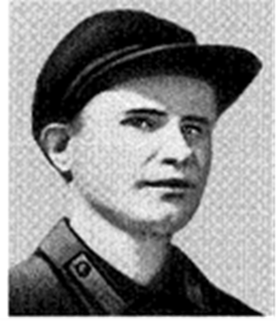
Родился 3 сентября 1923 года в селе Рыбцы Пуховичского района Минской области в крестьянской семье. Окончил сельскую школу. Член ВЛКСМ. Работал в колхозе.
26 июля во время освобождения Беларуси, Лидским военкоматом был призван в армию. С 13 сентября 1944 г. участвовал в боях.
Отличился в боях в январе 1945 года во время проведения Висло-Одерской операции.
Десять месяцев шли тяжелые бои за освобождение Польши. Полмиллиона советских солдат остались лежать в польской земле. 61 белорус получил звание Героя Советского Союза.
77-я гвардейская стрелковая дивизия наступала с Пулавского плацдарма в направлении Радома (Польша).
14-15 января 1945 г. вела бои в 12 километрах западнее г. Пулав. Связист Костючек под шквальным огнём неприятеля устранил 46 порывов на линии связи. Заметив вражескую огневую точку, гвардеец уничтожил её гранатами. Когда пулеметный огонь противника из другого дзота заставил залечь наступающих, в решающий момент боя телефонист Костючек бросился на амбразуру гитлеровского дзота и закрыл её телом. Ценою своей жизни бесстрашный воин-гвардеец содействовал выполнению боевой задачи.
Был похоронен у населённого пункта Мишодла (Польша).
Указом Президиума Верховного Совета СССР от 24 марта 1945 г. за образцовое выполнение боевых заданий и проявленные при этом мужество и героизм гвардии красноармейцу Костючеку Петру Васильевичу присвоено (посмертно) звание Героя Советского Союза.
Награжден орденом Ленина.

ПРИЛОЖЕНИЕ

Из наградного листа
622 № 07946 от 6.3.45г. «Посмертно»

“В боях сильно укрепленной глубоко эшелонированной обороны противника 14.01.45 г. в районе дер. Нова Костючек выполняя обязанности телефониста связи батальона с ротами, несмотря на ураганный огонь противника, он исправил 46 порывов линии.
По приказанию командира батальона П. Костючек был послан на линию связи, он заметил огневую точку врага ведущего огонь по нашей пехоте, попросил разрешения у командира роты и незаметно подполз к ней и забросал гранатами и уничтожил её.
Кода наша пехота подходила к линии обороны противника для штурма её в этот момент огневая точка противника повела большой ураганный огонь. т. Костючек попросил разрешения у командира заглушить её. Получив положительный ответ немедля пополз к ней. Противник вёл сильный огонь. Оказывается дзот явился малоприступным. т. Костючек увидя безвыходное положение, для продвижения пехоты вперед своей грудью заслонил амбразуру дзота противника. Пал смертью храбрых, но этим самым дал возможность пехоте линии укрепленной обороны противника и дальнейшее ее продвижение.
За проявленное мужество и отвагу достоин правительственной награды звания Героя Советского Союза.

Командир 218 гв. стр. полка
Герой Советского Союза
гвардии полковник
4 февраля 1945 года
/ Евстигнеев /

Достоин присвоения звания Герой Советского Союза
Командир 77 гв. стр. черниговской Краснознаменной орд. Суворова Дивизии
Герой Советского Союза гвардии генерал-майор
/ Аскапетов/
“6 февраля” 1945 г.

Присвоение звания “Герой Советского Союза”
Командир 25 стр. корпуса
Генерал-майор / Баринов /

Заключение Военного Совета Армии

Представляется к званию Герой Советско Союза (посмертно)
Командир войсками 69 Армии
Гв. генерал-полковник: (фамилия неразборчиво)

Члены Военного Совета Армии
Гв. Генерал-майор /

Присвоено звание
Героя Советского Союза
О вручении Ордена Ленина
(и медали “Золотая Звезда”)
Указ от 24.3.45г
Заключение Военного Совета / Белорусск. фронта о предоставлении к присвоению звания Героя Советского Союза – имеется на списке при в/ч № 07946 от 6.3.45г.

“

Информация из донесения о безвозвратных потерях

Фамилия - Костючек
Имя - Петр
Отчество - Васильевич
Дата рождения/Возраст __.__.1923
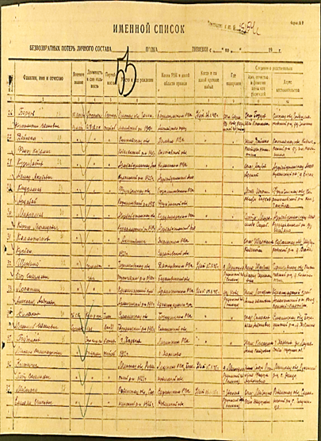
Место рождения Минская обл., Руденский р-н
Дата и место призыва Лидский РВК, Белорусская ССР, Барановичская обл., Лидский р-н
Последнее место службы 77 Гв. сд
Воинское звание гв. ст. сержант
Причина выбытия убит
Дата выбытия 15.01.1945
Название источника информации ЦАМО
Номер фонда источника информации 58
Номер описи источника информации 18003
Номер дела источника информации

В именном списке под № 36 числится фамилия Костючек Петр Васильевич

Список литературы

- Герои Советского Союза. Краткий биографический словарь. Т. 1. – М., 1987.
- Навечно в сердце народном: справочник / гл. ред. И.П. Шамякин. – 3-е изд., доп. и испр. – Мн. : Беларус. Сов. Энциклопедия, 1984. – 262 с.

